Любопытный отыскивает редкости только затем,
чтобы им удивляться;
любознательный же − затем,
чтобы узнать их и перестать удивляться.
Р. Декарт

Почему рыбы не тонут?

Рыба примерно на 5% тяжелее воды. Если она не будет прилагать усилий, то опустится на дно. Плавательный пузырь уравнивает среднюю плотность рыбы с плотностью воды, что позволяет рыбе висеть неподвижно, не всплывая и не опускаясь. А чтобы ненамного изменить глубину, достаточно слегка подрабатывать плавниками.

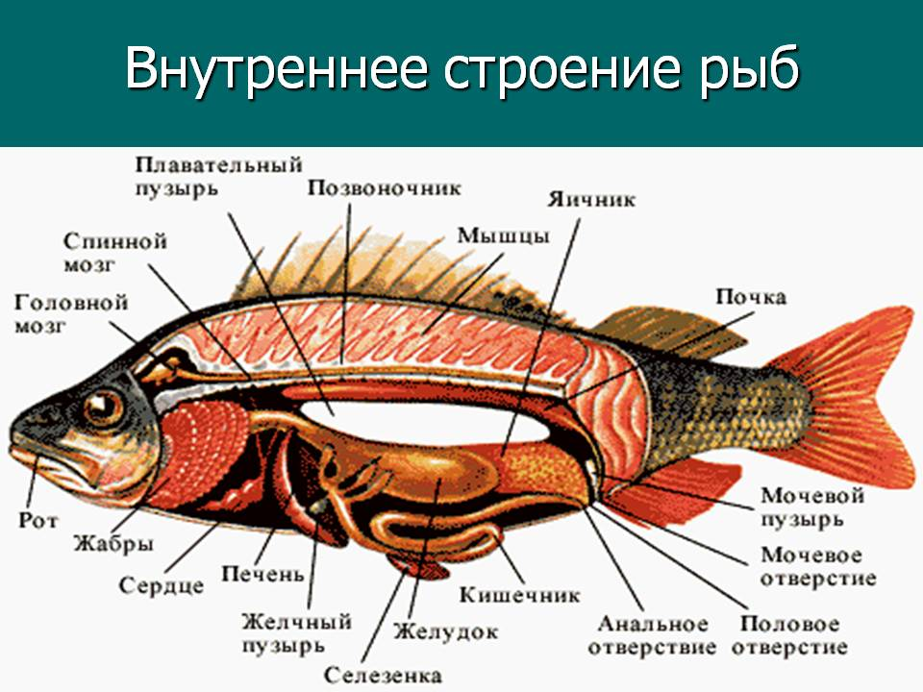
В эволюции плавательный пузырь возник из кишечника. Часть пищевода или желудка обособилась и стала служить не для питания, а для регуляции плотности рыбы. На этом этапе эволюции находится, например, песчаная акула: у неё нет плавательного пузыря, но часть желудка обособлена в виде кармана, в который акула заглатывает немного воздуха, чтобы не тонуть.
Долгое время считалось: для того чтобы всплыть из глубины в поверхностные слои воды, рыба раздувает свой плавательный пузырь; тогда объём её тела увеличивается, вес вытесняемой воды становится больше её собственного веса, и, по закону плавания, рыба поднимается вверх. Чтобы прекратить подъём или опуститься вниз, она, напротив, сжимает свой плавательный пузырь. Такое упрощённое представление о назначении плавательного пузыря бытовало довольно долго, пока не была обнаружена полная несостоятельность этой теории.
Пузырь имеет, несомненно, весьма тесную связь с плаванием рыбы, так как рыбы, у которых пузырь был при опытах искусственно удалён, могли держаться в воде, только усиленно работая плавниками, а при прекращении этой работы падали на дно. Какова же истинная его роль? Он лишь помогает рыбе оставаться на определённой глубине − именно на той, где вес вытесняемой рыбой воды равен весу самой рыбы. Когда же рыба работой плавников опускается ниже этого уровня, тело её, испытывая большое наружное давление со стороны воды, сжимается, сдавливая пузырь; вес вытесняемого объёма воды уменьшается, становится меньше веса рыбы, и рыба неудержимо падает вниз. Чем ниже она опускается, тем сильнее становится давление воды, тем больше сдавливается тело рыбы и тем стремительнее продолжает оно опускаться.
То же самое, только в обратном направлении, происходит тогда, когда рыба, покинув слой, где она находилась в равновесии, перемещается работой плавников в более высокие слои. Тело её, освободившись от части наружного давления и по-прежнему распираемое изнутри плавательным пузырём (в котором давление газа находилось до этого момента в равновесии с давлением окружающей воды), увеличивается в объёме и вследствие этого всплывает выше.
Чем выше рыба поднимается, тем более раздувается её тело и тем, следовательно, стремительнее её подъём.
Помешать этому, «сжимая» пузырь, рыба не в состоянии, так как стенки её плавательного пузыря лишены мышечных волокон, которые могли бы активно изменять его объём.
Итак, вопреки существовавшему ранее мнению, рыба вовсе не может произвольно раздувать и сжимать свой плавательный пузырь. Изменения его объёма происходят пассивно, под действием усиленного или ослабленного наружного давления. А чтобы регулировать давление внутри пузыря, сравнять его с внешним, кровь рыбы подкачивает или забирает газы из пузыря. Другими словами, пузырь помогает рыбе в неподвижном положении сохранять равновесие.
У некоторых рыб (например, лососёвых, сельдей, карпов) между плавательным пузырём и пищеводом остался узкий канал. Они могут, всплыв на поверхность, заглотить в пузырь воздух, что позволит оставаться в верхних слоях водоёма. Если надо погрузиться глубже, рыба может немного выдохнуть.
Наконец, у многих рыб плавательного пузыря вовсе нет. Это донные виды, например камбала, которые тихонько плавают у дна и собирают с него пищу.
Плавательного пузыря нет у хрящевых рыб − акул и скатов. Возможно, потому, что их скелет, состоящий из хрящей, легче костного скелета других рыб. Скат передвигается подобно птицам. Он нахватывает воду грудными плавниками и отбрасывает её вниз и назад, сделав несколько взмахов. Создаётся впечатление, что рыба как бы парит в воде
Обходятся без пузыря и быстро плавающие хищные рыбы, например тунец, атлантическая скумбрия (её скорость в броске достигает 77 км/ч). Мощная мускулатура этих хищников позволяет им быстро менять глубину и сопротивляться погружению. Тело её плотнее, чем вытесненная вода, и держаться на плаву акула может, только безостановочно двигаясь. Акуле всё время надо прилагать усилия к тому, чтобы не утонуть. Если она хоть на миг прекратит волнообразные движения своего мускулистого хвоста и, в меньшей степени, плавников, она не сможет преодолеть силу тяжести, которая неумолимо тянет её вниз. В отличие от типичных костистых рыб, которые после смерти всплывают на поверхность моря, акула, когда её тело больше не в состоянии двигаться, находит свой последний покой на дне.
У рыб есть и иные способы снизить среднюю плотность, чтобы не тонуть. Например, накапливать жир, ведь он легче воды. Так, у одного из видов акул печень на 75% состоит из жира (у млекопитающих в печени 5% жира). Другой вариант − за счёт активной работы почек избавляться от тяжёлых солей в крови и других жидкостях внутри тела. Недаром моряки, потерпевшие кораблекрушение, если в шлюпке кончился запас пресной воды, пьют сок, выжатый из морских рыб: он почти пресный.
Некоторым морским обитателям, которые живут на большой глубине, пузырь заменяют либо большое количество жира, либо сильно развитая мускулатура. Жир, как и воздух, гораздо легче воды, поэтому глубоководные рыбы могут управлять перемещением тела благодаря ему. Таким рыбам приходится прилагать намного больше усилий, чтобы подняться или опуститься в толще воды.
Как же рыбы выдерживают тяжесть слоя воды толщиной в несколько километров? Им это не причиняет никаких болезненных ощущений. Дело в том, что тело, мышцы и кости рыб пропитаны водой, и рыба ощущает одинаковое давление изнутри и снаружи. Но если вытащить глубоководную рыбу на поверхность воды, внутреннее давление перестаёт уравновешиваться наружным. Рыбу раздувает, глаза выпучиваются, внутренности выворачиваются через рот. В таком раздутом виде рыба уже не может погрузиться на глубину.

Как плавают рыбы?

Мы никогда не сомневались в том, что безошибочно можем ответить на этот вопрос. Ничего в нём хитрого нет. Вильнёт рыбка хвостом, зашевелит плавниками − и поплыла.
Но оказывается, это совсем не так. Рыба продвигается в воде не только за счёт движения хвоста и плавников. Один лишь хвост не в состоянии обеспечить рыбе такую скорость, какой она достигает. Основная движущая сила возникает при колебательных движениях туловища рыбы. За их счёт создаётся разность давлений на боковые поверхности корпуса рыбы. А плавники служат лишь для сохранения и изменения горизонтального или вертикального направления.
А какую же роль играет хвост? У него две обязанности. Во-первых, это всё-таки двигатель, хоть и не основной, а вспомогательный. А во-вторых, − руль. Рыбий хвост по-прежнему остаётся самым совершенным винтом и превосходит все подобные механизмы, сконструированные человеком. А ведь он создаёт лишь дополнительную скорость, в то время как гребные винты судов являются единственными двигателями. Поэтому суда и отстают от рыб в скорости.
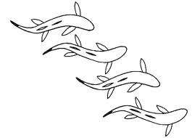

Оказывается, каждой рыбе присущ совершенно определённый «шаг», то есть то расстояние, на которое она продвигается за один период сокращения мышц. Для большинства рыб этот «шаг» равен примерно половине корпуса, и, следовательно, у длинного судака «шаг» больше, чем у короткого леща.
Рыба-меч делает 130 километров в час − больше, чем добрая «Волга» по хорошей асфальтированной дороге. А подводные лодки и даже надводные суда на крыльях или воздушной подушке о такой скорости ещё только мечтают.
Подъёмная сила каракатицы создаётся особым гидростатическим аппаратом, представляющим собой твёрдую полость с отверстием, затянутым полупроницаемой перегородкой. Если в полости большая концентрация солей, то молекулы воды будут проникать внутрь полости, увеличивая тем самым вес каракатицы. Если концентрация солей мала, то молекулы воды начинают перемещаться изнутри наружу, отчего вес каракатицы уменьшается, и возникает подъёмная сила.
Изменяя концентрацию солей, животное может варьировать глубину погружения своего тела.

Это интересно: исследование морских глубин
с помощью подводной лодки

При исследовании больших глубин используют такие подводные аппараты, как батискафы и батисферы.
Первая подводная лодка появилась на Темзе в 1620 г. И хотя это было достаточно примитивное устройство, подводная лодка сразу вызвала интерес у английского короля как перспективный военный объект. Первой российской подводной лодкой стало подводное «Потаённое судно», построенное русским изобретателем Е. П. Никоновым по указанию Петра I (см. рисунок). Летом 1721 года Никонов на своём «судне-модели» совершил два успешных погружения и всплытия на Неве.

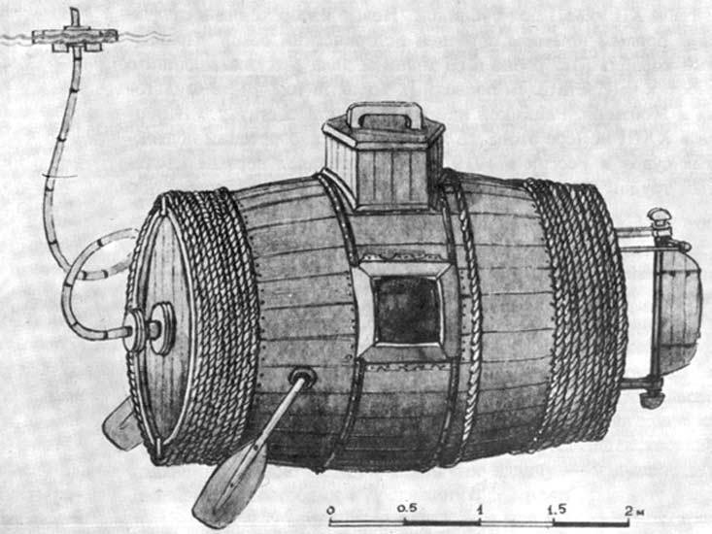

«Потаённое судно» Е.П. Никонова
Современные подводные лодки − это сложные, технически совершенные боевые корабли. Однако в последние годы подводные лодки оборудуют научной аппаратурой и широко используют в научных целях, для изучения океанов.
Подводная лодка всплывает и погружается, используя балластные цистерны. Цистерны заполняются воздухом при плавании в надводном состоянии. При погружении балластные цистерны заполняются водой, а при всплытии вода вытесняется с помощью сжатого воздуха за счёт того, что давление сжатого воздуха превышает внешнее давление воды.
Предельная глубина погружения подводных лодок, как правило, не превышает нескольких сот метров. Основная проблема даже не в том, что на глубине прочность конструкции подводной лодки может оказаться недостаточной – пример батисфер, батискафов и других глубоководных аппаратов показывает, что они могут противостоять давлению и в 1000 атмосфер. Сложность заключается в механизме подъёма подводной лодки с глубины: при внешнем давлении в десятки атмосфер сделать это крайне трудно.

